2. téma: Technológiai ismeretek

A fogtechnika napjainkban hatalmas technológiai fejlődésen megy keresztül. A hagyományos kézi munkát egyre inkább kiegészítik a modern digitális megoldások, mint a CAD/CAM rendszerek, a 3D nyomtatás és a digitális lenyomatvétel. Ezek az innovációk pontosabb, gyorsabb és esztétikusabb fogpótlások készítését teszik lehetővé.

A fogtechnikai munka folyamata – technológiai szemmel
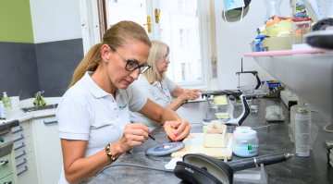
A fogtechnikai munka egy összetett gyártási folyamat, amelyben a:
Fontos a precizitás, az anyagismeret és a technológia ismerete!
A munkafolyamat főbb lépései:
- Lenyomatvétel vagy digitális szkennelés
- Modellkészítés (fizikai vagy digitális)
- Tervezés – hagyományos vagy CAD-alapon
- Mintázás, gyártás (öntés, marás, nyomtatás, préselés stb.)
- Utómunkálatok, finomítás, polírozás
- Ellenőrzés és minőségbiztosítás
A technológiai gondolkodás lényege: minden lépés egymásra épül, és a hibák nem javíthatók visszamenőleg, ezért a folyamat során a pontosság kulcsfontosságú.

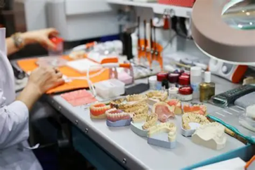
Anyagtechnológiai fejlődés
A fogtechnikai anyagok fejlődése az elmúlt évtizedben forradalmi változást hozott.
- Fémek: a klasszikus Co-Cr, Ni-Cr ötvözetek mellett megjelent a titán, mint biokompatibilis, könnyű és tartós anyag.
- Kerámiák: a lítium-diszilikát és a cirkónium-oxid uralja a piacot; magas esztétikai érték és szilárdság jellemzi.
- Polimerek: új fejlesztések, mint a PEEK és a PMMA, alkalmasak ideiglenes vagy tartós pótlásokra.
- Kompozit anyagok: hibrid anyagok, amelyek a kerámia esztétikáját és a műanyag rugalmasságát ötvözik.
A modern anyagtechnológia célja: könnyebb megmunkálhatóság, biokompatibilitás, és hosszú élettartam.

Digitális lenyomatvétel és adatfeldolgozás
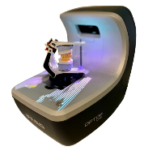
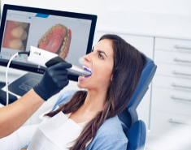
A hagyományos szilikon- vagy alginátlenyomatokat ma már gyakran digitális szkennelés váltja fel.
- Intraorális szkennerek: közvetlenül a páciens szájából készítenek 3D modellt.
- Labor szkennerek: gipszmintákat digitalizálnak.
Az adatfájlokat szoftverek dolgozzák fel, amelyek lehetővé teszik a pontos tervezést és a hibamentes adatátvitelt a rendelő és labor között.
Előny: gyorsaság, pontosság, higiénia, archiválhatóság.

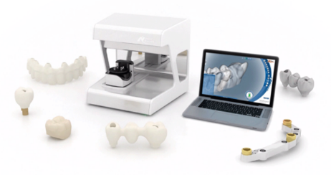
Virtuális tervezés és modellezés
A CAD (Computer-Aided Design) szoftverek segítségével a fogtechnikus digitálisan tervezi meg a fogpótlást.
- Tervezhető elemek: koronák, hidak, inlay-ek, héjak, lemezek.
- Virtuális artikuláció: a rágómozgások szimulációja.
- Digitális esztétikai tervezés (mosolytervezés).
A tervezés során figyelembe kell venni: az okklúziót, a széli záródást, az anatómiai formát és a páciens esztétikai igényeit.

Gyártástechnológiák összehasonlítása
Technológia | Módszer | Előny | Hátrány
Öntés | viaszmodellezés → fémöntés | bevált, tartós | munkaigényes
Préselés | hő + nyomás | precíz, homogén | drága berendezés
Marás (CAM) | szubsztraktív gyártás | gyors, pontos | anyagveszteség
3D nyomtatás | additív gyártás | kevesebb hulladék, új formák | anyagkorlátok
A modern laborok általában kombinálják ezeket a módszereket a lehető legjobb eredmény érdekében.

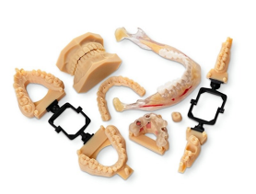
Additív gyártás (3D nyomtatás) a laborban
A 3D nyomtatás additív technológia: rétegről rétegre építi fel a modellt.
- Felhasználás: diagnosztikai modellek, sebészi sablonok, ideiglenes pótlások
- Anyagok: fotopolimer gyanták, kompozitok, fémporok
Előny: gyors, költséghatékony, digitálisan kontrollálható.
Hátrány: a nyomtatott anyagok tartóssága korlátozott, precíz utókezelést igényel (mosás, UV-keményítés).

Automatizálás és robottechnika
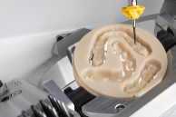
A korszerű laborokban a gépi automatizálás egyre nagyobb szerepet kap:
- CNC-marógépek automata szerszámváltóval
- Robotos adagolórendszerek
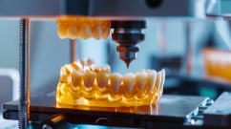
- Automatikus polírozás és beégetés
- Szoftveres gyártásvezérlés (CAM-irányítás)
Cél: idő- és munkaerő-megtakarítás, hibák minimalizálása, állandó minőség biztosítása.

Technológiai hibák és korrekciók
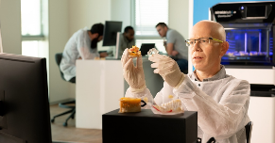
A hibák legtöbbször az adatfeldolgozás, anyagválasztás vagy gyártás során keletkeznek.
Tipikus hibák:
- Szkennelési torzítás, hibás illesztés
- Anyagrepedés, deformáció
- Túlzott zsugorodás
- Rossz hőkezelési ciklus
Korrekciók: újratervezés, újraégetés, csiszolás, pótlás.
A minőségellenőrzés és a munkafolyamat-dokumentálás segíti a hibák megelőzését.

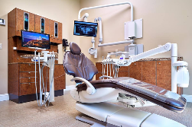
Fogászati eszközök és technológiák
A rendelői technológia alapjai:
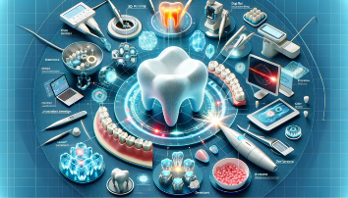
- Kezelőegységek, kézidarabok, szívók, világítás
- Digitális diagnosztika: röntgen, CBCT, intraorális kamera
- CAD/CAM chairside rendszerek – azonnali korona a rendelőben
- Sterilizálás és higiénia automatizált rendszerekkel
A technológia célja: pontos diagnózis, hatékony kezelés, kényelmes munkavégzés.

Fenntartható és zöld technológiák
A fogtechnikai laborok környezetterhelése nem elhanyagolható: energiafogyasztás, vegyszerhasználat, hulladék.
Fenntarthatósági irányelvek:
- Energiahatékony gépek használata
- Anyagmaradékok újrahasznosítása
- Környezetbarát tisztító- és fertőtlenítőszerek
- Digitális archiválás – kevesebb papír és lenyomatanyag
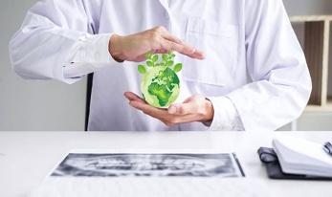
A zöld labor egyszerre gazdaságos és etikus működés.

Sterilizálás és higiénia a laborban
A laborban a fertőzésátvitel kockázata magas, ezért szigorú higiéniai protokoll szükséges:
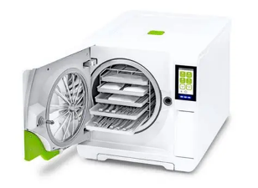
- Eszközök autoklávozása
- Munkafelületek UV-fertőtlenítése
- Gumikesztyű, maszk, védőszemüveg viselése
- Minták fertőtlenítése átvételkor
A higiénia a biztonságos munkavégzés alapfeltétele.

Innováció és fenntarthatóság
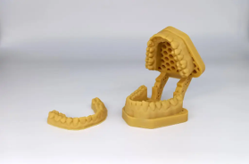
A modern fogtechnika jövőjét a digitális innováció és a környezettudatosság határozza meg:
- Mesterséges intelligencia a tervezésben
- Automatizált minőségellenőrzés
- Biológiailag lebomló anyagok kutatása
- Energiahatékony, hulladékszegény laborok kialakítása
A technológiai tudás és a felelős gondolkodás együtt biztosítja a szakma jövőjét

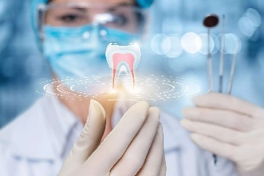
Összegzés:
A fogtechnikai technológia célja ma már nem csupán a pótlás elkészítése, hanem a precíziós, digitális és fenntartható gyártás megvalósítása.
A jövő fogtechnikusa nemcsak kézműves, hanem technológiai szakember is.

Források
- https://www.optimadent.hu/optima453378-content/uploads/2022/05/scan-887x700.jpeg
- https://dentaltechnika.hu/wp-content/uploads/2019/08/Optor-Lab-3.jpg
- https://www.implantacioskozpont.hu/assets/uploads/2021/07/Nobel-Procera-CAD-CAM-digitalis-fogaszati-technologia.png
- https://www.arrowhead-dental.com/wp-content/uploads/gallery_0010_Layer-3.jpg
- https://cdn.prod.website-files.com/645468eba93097253a052ac0/657115a8b0f8f137ea5ca50f_Modern%20Denttal.webp
- https://tse3.mm.bing.net/th/id/OIP.paSigscKnGvH9Nok4wV3BQHaFY?rs=1&pid=ImgDetMain&o=7&rm=3
- https://solidator.com/wp-content/uploads/2023/10/20231025_115736-1024x676.jpg
- https://img.freepik.com/premium-photo/3d-printing-technology-is-used-create-variety-objects-including-medical-devices-such-as-dentures_1099133-16903.jpg
- https://medimatch.co.uk/wp-content/uploads/2023/02/e5-vhf-cadcam-results.jpg
- https://www.varinex.hu/dentalklinik/
- https://gyartastrend.hu/cikk/3d-nyomtatas-a-fogaszat-hetkoznapjaiban
- https://www.oriondental.hu/a-fogaszat-jovoje
- https://www.nice.hu/fogaszat-fogpotlas/uj-technologiak-a-fogaszatban-intraoralis-kamerak-es-mesterseges-intelligencia
https://magyar-fogorvos-londonban.co.uk/blog/top-tema-hirek/a-fogtechnika-jovoje.html

